V2 - Schmelzflusselektrolyse von Lithiumchlorid
Gefahrenstoffe
Lithiumchlorid |  |  | H: 302 315 319 |  |  | P: 302+352 305+351+338
Kaliumchlorid |  |  | H: - |  |  | P: -

Materialien: Dreifuß mit Tondreieck, quadratischer Tiegel, Bunsenbrenner, 2 Kohleelektroden, 2 Krokodilklemmen, Kabel, Spannungsquelle, Multimeter
Chemikalien: Lithiumchlorid, Kaliumchlorid
Durchführung: Das Lithiumchlorid wird mit dem Kaliumchlorid vermischt. Durch die Zugabe des zweiten Salzes wird eine Herabsetzung des Schmelzpunktes bewirkt. Diese Mischung heißt eutektisches Gemisch. Mit dem Gasbrenner wird erhitzt bis das Gemisch geschmolzen ist. Mit der Stromquelle werden etwa 20 V eingestellt.
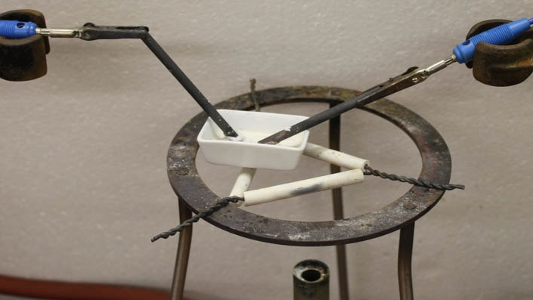
Abb. 1 - Versuchsaufbau der Schmelzflusselektrolyse.
Beobachtung: An der Anode ist eine sehr geringe Gasbildung zu erkennen. An der Kathode bilden sich geringe Mengen eines dunklen Feststoffes.
Deutung: An der Anode hat sich vermutlich Chlorgas gebildet, jedoch in so geringen Mengen, dass es nicht mit Iod-Stärke-Papier nachgewiesen werden konnte. Der Feststoff könnte Lithium sein. Durch Zugabe von Wasser wurde keine Reaktion hervorgerufen.
Entsorgung: Die Entsorgung erfolgt im Ausguss.
Literatur: Keune, H., & Böhland, H. (2002). Chemische Schulexperimente: Band 3: Allgemeine und analytische Chemie (1. Auflage). S. 227: Volk & Wissen.

